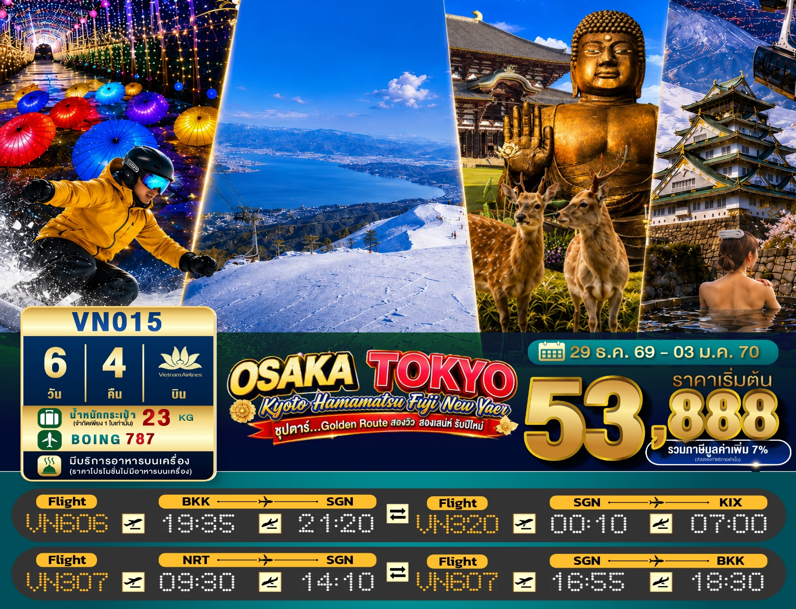
6วัน 4คืน | โปรแกรมท่องเที่ยว | อาหาร | โรงแรม
วันที่ 1 | ท่าอากาศยานสุวรรณภูมิ กรุงเทพฯ – ท่าอากาศยานนานาชาติเตินเซินเญิ้ต ประเทศเวียดนาม VN606 (19:35 – 21:20) | - | -
วันที่ 2 | ท่าอากาศยานนานาชาติคันไซ โอซาก้า ประเทศญี่ปุ่น  VN320 (00:10 – 07:00) – เมืองโอซาก้า – เมืองนารา –  วัดโทไดจิ – ปราสาทโอซาก้า(ด้านนอก) – ช้อปปิ้งย่านซินไซบาชิ | - / L / - | HOTEL B SUITES NAMBA, OSAKA  หรือเทียบเท่า★★★
วันที่ 3 | เมืองเกียวโต – อาราชิยาม่า – สวนป่าไผ่ – สะพานโทเก็ตสึเคียว –  ถนนช้อปปิ้งอาราชิยาม่า – จังหวัดชิงะ – กระเช้าลอยฟ้าบิวะโกะวัลเลย์ + กิจกรรมทางหิมะ (ขึ้นอยู่กับสภาพอากาศ) – เมืองฮามามัตสึ – ออนเซ็น | B / L / D | KANZANJI SAGO ROYAL HOTEL, HAMAMATSU  หรือเทียบเท่า★★★
วันที่ 4 | เมืองฮามามัตสึ – จังหวัดชิซูโอกะ – น้ำตกชิราอิโตะ – เมืองยามานาชิ – หมู่บ้านอิยาชิโนซาโตะ – งานประดับไฟฮานะโนะมิยาโกะ – ออนเซ็น + ขาปูยักษ์ | B / L / D | YUKARI NO MORI, YAMANAKAKO  หรือเทียบเท่า★★★
วันที่ 5 | เมืองยามานาชิ – การเรียนพิธีชงชาญี่ปุ่น – กรุงโตเกียว –  ชมแมวยักษ์ 3 มิติ พร้อมช้อปปิ้ง ย่านชินจูกุ – เมืองนาริตะ –  อิออน มอลล์ นาริตะ | B / - / - | MARROAD INTERNATIONAL HOTEL NARITA  หรือเทียบเท่า★★★
วันที่ 6 | ท่าอากาศยานนานาชาตินาริตะ ประเทศญี่ปุ่น – ท่าอากาศยานนานาชาติเตินเซินเญิ้ต ประเทศเวียดนาม VN307 (09:30 – 14:10) –  ท่าอากาศยานสุวรรณภูมิ กรุงเทพฯ VN607 (16:55 – 18:30) | B / - / - | -

โดยสายการบิน เวียดนาม แอร์ไลน์ (VN)

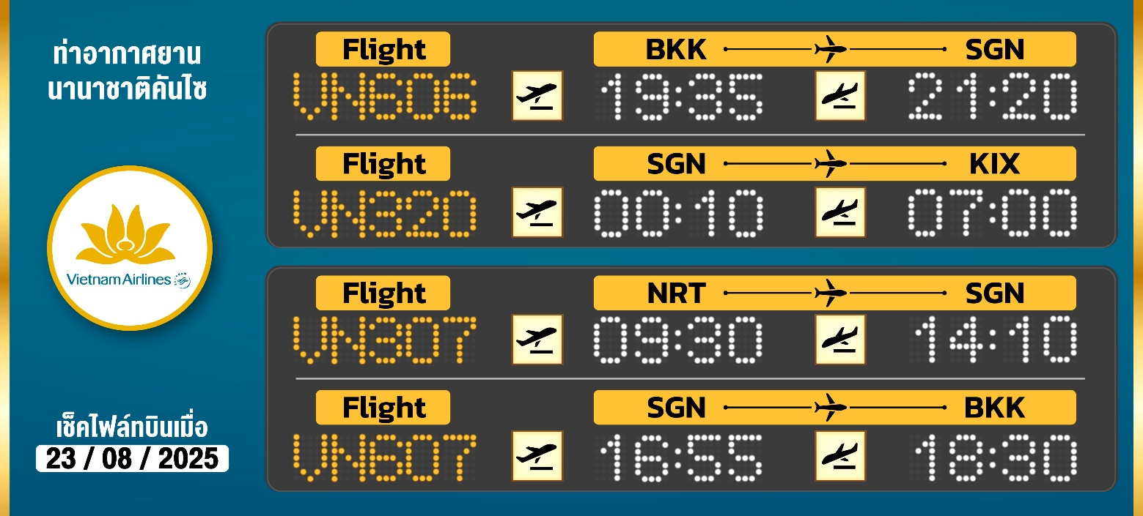
ไฮไลท์!! ชมงานประดับไฟ ฮานะโนะมิยาโกะ ศิลปะกลางแจ้ง ที่จัดแสดงผลงานศิลปะที่มีไฟประดับทั่วทั้งบริเวณสวนกว่า 5 แสนดวง และฉากหลังยังเป็นภูเขาไฟฟูจิอีกด้วย
ไฮไลท์!! สัมผัสวิวพาโนรามาเหนือทะเลสาบบิวะ พร้อมสนุกสนานกับหิมะสุดฟิน Biwako Valley Ropeway (ขึ้นอยู่กับสภาพอากาศ)
สักการะ พระใหญ่ไดบุทสึ แห่งเมืองนารา ที่มีความสำคัญทางประวัติศาสตร์
ชมความยิ่งใหญ่ ของ ปราสาทโอซาก้า แลนด์มาร์คสําคัญของเมืองโอซาก้า
น้ำตกชิราอิโตะ น้ำตกที่ศักดิ์สิทธิ์และขึ้นทะเบียนเป็นมรดกโลก
ชม สะพานโทเก็ตสึเคียว ข้ามแม่น้ำโออิงาว่าบริเวณเชิงเขาอาราชิยาม่า
และชม สวนป่าไผ่ ชื่อดังของอาราชิยาม่า ที่มาแล้วไม่ควรพลาด
หมู่บ้านอิยาชิโนซาโตะ หมู่บ้านโบราณริมภูเขาไฟฟูจิ โดดเด่นด้วยบ้านมุง
หลังคาฟางและบรรยากาศญี่ปุ่นดั้งเดิม
ช้อปปิ้งจุใจ ชินจูกุ พร้อมเช็คอิน แลนด์มาร์คแห่งใหม่ แมวยักษ์ 3 มิติ และ
ย่านชินไซบาชิ พร้อมเช็คอิน ป้ายกูลิโกะแมน แห่งโดทงโบริ
บุฟเฟ่ต์ขาปู และผ่อนคลายกับการแช่น้ำแร่ธรรมชาติ (ออนเซน 2 คืน)
มีน้ำดื่มบริการบนรถบัสวันละ 1 ขวด
ที่นั่งจำนวน กรุ๊ปละ 34 ท่าน
วันเดินทาง | ราคาผู้ใหญ่ | พักเดี่ยว | อากาศ
29 ธันวาคม – 03 มกราคม 2570 (ปีใหม่) | 53,888.- | 12,000.- | 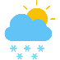

>>สภาพอากาศเป็นเพียงการพยากรณ์ อาจมีการเปลี่ยนแปลงได้ ควรเช็คในใบนัดหมายอีกครั้ง<<
** ปล. ไม่มีราคาเด็ก เนื่องจากเป็นราคาพิเศษ / Infant เด็กอายุต่ำกว่า 2 ปี โปรดสอบถามราคาอีกครั้ง**
ราคานี้ไม่รวมค่าทิปท่านละ 2,000 บาท/ท่าน/ทริป**
วันแรก ท่าอากาศยานสุวรรณภูมิ กรุงเทพฯ – ท่าอากาศยานนานาชาติเตินเซินเญิ้ต ประเทศเวียดนาม
15.30 น. พร้อมกันที่ ท่าอากาศยานสุวรรณภูมิ ชั้น 4 ประตู 6 ผู้โดยสารขาออก เจ้าหน้าที่ของบริษัทฯ คอยให้การต้อนรับ และอำนวยความสะดวกในการเช็คอิน ก่อนโหลดกระเป๋าที่ เคาน์เตอร์ สายการบินเวียดนาม แอร์ไลน์
19.35 น. นำท่านเดินทางสู่ ประเทศญี่ปุ่น โดยสายการบินเวียดนาม แอร์ไลน์ เที่ยวบินที่ VN606
21.20 น. เดินทางถึง ท่าอากาศยานนานาชาติเตินเซินเญิ้ต นครโฮจิมินห์ ประเทศเวียดนาม
เพื่อแวะเปลี่ยนเครื่อง

**สายการบินมีบริการอาหารและเครื่องดื่มบนเครื่อง**
วันที่สอง ท่าอากาศยานนานาชาติคันไซ โอซาก้า ประเทศญี่ปุ่น – เมืองโอซาก้า – เมืองนารา –
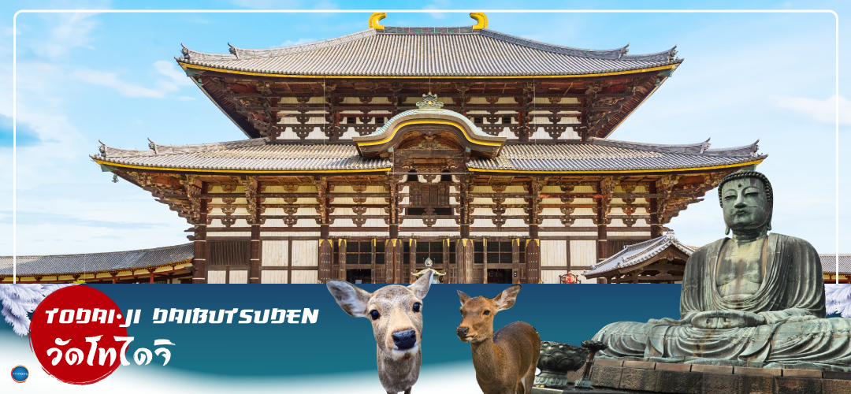
วัดโทไดจิ – ปราสาทโอซาก้า(ด้านนอก) – ช้อปปิ้งย่านซินไซบาชิ
00.10 น. เหินฟ้าสู่ เมืองโอซาก้า ประเทศญี่ปุ่น โดยสายการบินเวียดนาม แอร์ไลน์ เที่ยวบินที่ VN 320
07.00 น. เดินทางถึง ท่าอากาศยานนานาชาติคันไซ โอซาก้า ประเทศญี่ปุ่น นำท่านผ่านขั้นตอนการตรวจคนเข้าเมืองและศุลกากร เรียบร้อยแล้ว (เวลาที่ญี่ปุ่น เร็วกว่าเมืองไทย 2 ชั่วโมง กรุณาปรับนาฬิกาของท่านเพื่อความสะดวกในการนัดหมายเวลา) ***สำคัญมาก!! ประเทศญี่ปุ่นไม่อนุญาตให้นำอาหารสด จำพวก เนื้อสัตว์ พืช ผัก ผลไม้ เข้าประเทศ หากฝ่าฝืนมีโทษปรับและจับ
เดินทางสู่ เมืองนารา (Nara) เป็นเมืองหลวงของญี่ปุ่นตั้งแต่ช่วงเริ่มแรกของราชวงศ์ยามาโต้ (300-600) เมืองหลวงเก่าแก่แห่งนี้มีวัดและศาลเจ้ามากมายซึ่งบางแห่งได้รับการจดทะเบียนเป็นมรกดโลก เพื่อนำท่านสู่ วัดโทไดจิ (Todaiji) (ใช้เวลาเดินทางประมาณ 1.40 ชั่วโมง) วัดหลวงพ่อโตแห่งเมืองนารา หรือ ไดบุทสึ (Daibutsu of Nara) เป็นหนึ่งในวัดที่มีชื่อเสียงมากที่สุดและมีความสำคัญทางประวัติศาสตร์ของประเทศญี่ปุ่น ถูกสร้างขึ้นในปี 752 เป็นเหมือนศูนย์กลางของวัดทั้งหมดในประเทศและมีอิทธิพลเป็นอย่างมากในยุคนั้น เพื่อลดบทบาทและอิทธิพลของวัดต่อรัฐบาลลง จึงได้มีการย้ายเมืองหลวงจากนาราไปยังนากาโอกะในปี 784 ภายในเป็นที่ประดิษฐานของหลวงพ่อโตหรือ ไดบุทสึเดน ซึ่งมีขนาดใหญ่ที่สุดในญี่ปุ่น มีความสูงถึง 15 เมตร อีกจุดที่น่าสนใจและเป็นที่นิยมอย่างมากก็คือ เสาไม้ยักษ์ ซึ่งฐานขนาดรอบเสานี้มีขนาดเท่ากันรูจมูกของหลวงพ่อโต และด้านล่างของเสาจะเป็นช่องขนาดไม่ใหญ่มาก มีความเชื่อว่าหากใครสามารถรอดผ่านช่องนี้ไปได้ก็จะสามารถตรัสรู้ได้ในชาติหน้า หลังจากนั้นเดินทางกลับสู่เมืองโอซาก้า
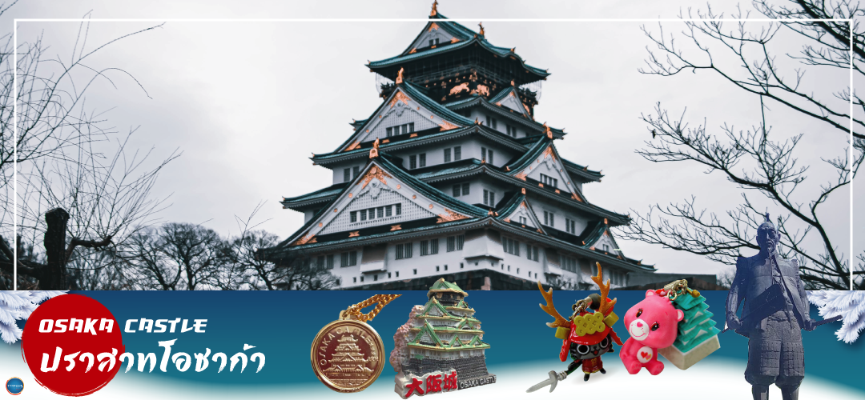
เที่ยง รับประทานอาหารกลางวัน ณ ภัตตาคาร (1)

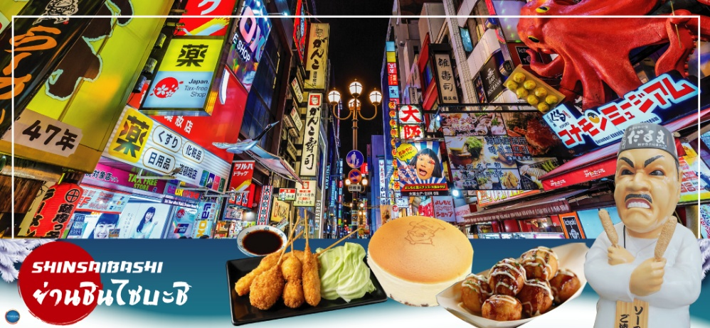
เดินทางสู่ ปราสาทโอซาก้า (Osaka Castle) (ด้านนอก) (ใช้เวลาเดินทางประมาณ 1.20 ชั่วโมง) เป็นหนึ่งในแลนด์มาร์คสําคัญของเมืองโอซาก้า หอคอยปราสาทจะมีอยู่ด้วยกันทั้งหมด 8 ชั้น ตัวปราสาทถูกล้อมรอบด้วยกำแพงหินคอนกรีต, คูนํ้า และสวนนิชิโนมารุซึ่งอยู่ทางป้อมตะวักตก ความงดงามของปราสาท ถือว่าเป็นสัญลักษณ์ของเมืองโอซาก้า ที่นักท่องเที่ยวทั่วโลกต่างให้ความสนใจที่จะมาเยือนและชมตลอดทั้งปี
จากนั้นอิสระช้อปปิ้ง ย่านชินไซบาชิ (Shinsaibashi) (ใช้ระยะเวลาในการเดินทางประมาณ 30 นาที) บริเวณแหล่งช้อปปิ้งแห่งนี้มีความยาวประมาณ 600 เมตร เต็มไปด้วยร้านค้าปลีก ร้านแฟรนไชส์ ร้านเครื่องสําอางค์ ร้านรองเท้า กระเป๋านาฬิกา ร้านกาแฟ ร้านอาหาร ร้านขนม ร้านเสื้อผ้าสตรีทแบรนด์ทั้งญี่ปุ่นและต่างประเทศ เช่น Zara H&M Beans ABC Mart เป็นต้น เรียกว่ามีทุกอย่างที่ต้องการรวมกันอยู่บริเวณนี้ ใกล้กันท่านสามารถเดินไปยัง ย่านโดทงโบริ (Dotonbori) ย่านบันเทิงยามคํ่าคืนตลอดแนวถนนเลียบคลองโดทงโบริ จากสะพานโดทงโบริบาชิไปจนถึงสะพานนิปปนบาชิไฮไลท์!!! ใครๆ ก็เช็คอิน ถ่ายภาพคู่ ป้ายกูลิโกะแมน หรือ ป้ายโดทงโบริกูลิโกะ (Dotonbori Glico Sign) เป็นป้ายไฟนีออนรูปนักกรีฑากำลังวิ่งอยู่บนลู่วิ่ง ซึ่งถูกติดตั้งมาตั้งแต่ ปี ค.ศ.1935 นอกจากนี้ยังมีอีกหนึ่งสัญลักษณ์สถานที่นัดพบกันหลง นั่นก็คือ ร้านปูคานิโดรากุ (Kani Doraku) ซึ่งมีปูยักษ์ขยับแขนและลูกตาได้อีกด้วย และห้ามพลาดสำหรับ ทาโกยากิ อาหารท้องถิ่นของชาวโอซาก้า ที่มาถึงถิ่นแล้วต้องลอง Original Taste รับรองไม่ผิดหวังแน่นอน
เย็น อิสระรับประทานอาหารเย็นตามอัธยาศัย
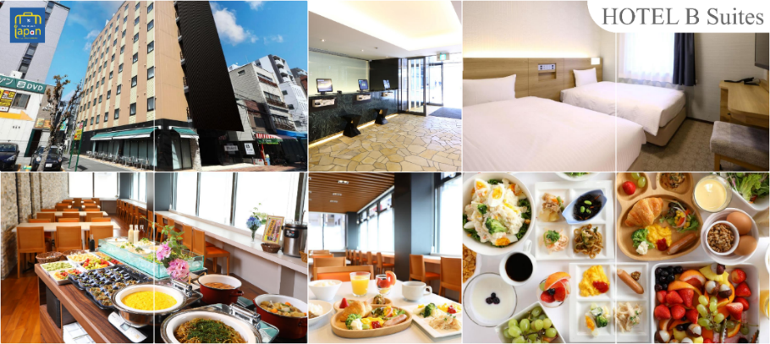
พักที่ HOTEL B SUITES NAMBA, OSAKA หรือเทียบเท่าระดับเดียวกัน

วันที่สาม เมืองเกียวโต – อาราชิยาม่า – สวนป่าไผ่ – สะพานโทเก็ตสึเคียว – ถนนช้อปปิ้งอาราชิยาม่า – จังหวัดชิงะ – กระเช้าลอยฟ้าบิวะโกะวัลเลย์ + กิจกรรมทางหิมะ (ขึ้นอยู่กับสภาพอากาศ) – เมืองฮามามัตสึ – ออนเซ็น
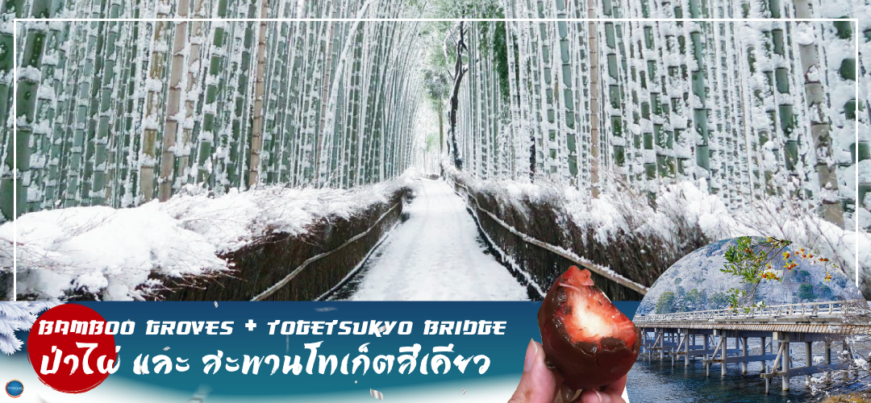
เช้า รับประทานอาหารเช้า ณ ห้องอาหารของโรงแรม (2)
เดินทางสู่ เมืองเกียวโต (Kyoto) (ใช้ระยะเวลาในการเดินทางประมาณ 1.40 ชั่วโมง) เมืองหลวงเก่าของประเทศญี่ปุ่น มีชื่อเสียงระดับโลกในเรื่องของวัฒนธรรมที่ประณีต ศิลปะแบบญี่ปุ่นอย่างแท้จริง มีมนต์เสน่ห์แบบชนบทญี่ปุ่น ปัจจุบันเป็นเมืองท่องเที่ยวที่เป็นนิยมของคนทั่วโลก
อาราชิยาม่า (Arashiyama) อยู่ทางตะวักตกของเกียวโต ตัวเมืองอาราชิยาม่านั้นจะคึกคักมากในช่วงวันหยุด มีทั้งร้านค้า ร้านอาหาร และบริเวณโดยรอบก็สามารถเดินเที่ยวได้เรื่อยๆ
นำท่านชม สะพานโทเก็ตสึเคียว (Togetsukyo Bridge) ที่มีความยาว 250 เมตร ข้ามแม่น้ำโออิงา ว่าตั้งอยู่บริเวณเชิงเขาอาราชิยาม่าและยังคงลักษณะเหมือนในคริสต์ศตวรรษที่ 17 แม้จะบูรณะใหม่ด้วยเหล็กแล้วก็ตาม ในฤดูใบไม้ผลิและใบไม้เปลี่ยนสี ยังเป็นอีกสถานที่มีชื่อเสียงในการชมดอกไม้ จากนั้นชม สวนป่าไผ่ (Bamboo Groves) เป็นเส้นทางเดินเล็กๆที่ตัดผ่านในกลางสวนป่าไผ่ สามารถเดินเล่นหรือขี่จักรยายผ่านก็ได้ ให้บรรยากาศที่แปลกและหาได้ยาก อิสระให้ท่านเดินชมความงามยามที่มีแสงอาทิตย์รอดผ่านตัวป่าไผ่ลงมายังพื้นด้านล่าง ประกอบกับมีลมพัดมาพร้อมกันก็จะเป็นเสียงกิ่งก้านของต้นไผ่กระทบกันไปมา ดูสวยงามและให้บรรยากาศโรแมนติกยิ่งนัก บริเวณใกล้ๆ จะเป็นร้านขายของพื้นเมืองที่ทำมาจากต้นไม้ เช่น ตะกร้าไม้ไผ่, ถ้วย, กล่องใส่ของ หรือเสื้อสานจากไผ่ อิสระให้ท่านซื้อสินค้า หรือเลือกถ่ายภาพเก็บความประทับใจตามอัธยาศัย และให้ท่านได้อิสระช้อปปิ้ง ถนนช้อปปิ้งอาราชิยาม่า (Arashiyama Shopping Street) หรือที่นิยมเรียกว่าถนนแห่งร้านค้า เพราะมีทั้งของฝาก ขนม คาเฟ่ ร้านอาหาร ร้านเช่ายูกาตะ ฯลฯ
เที่ยง รับประทานอาหารกลางวัน ณ ภัตตาคาร (3)
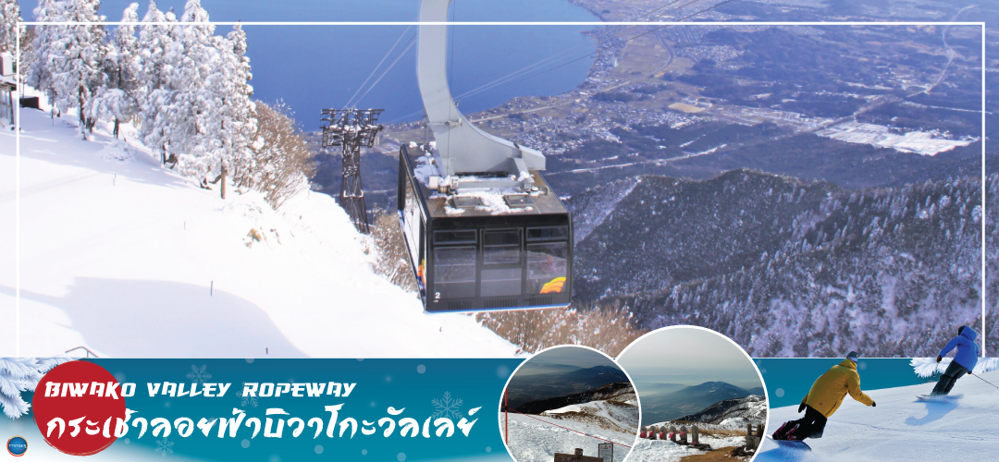
จากนั้นนำท่านสู่ จังหวัดชิงะ (Shiga) (ใช้เวลาเดินทางประมาณ 1 ชั่วโมง) ตั้งอยู่ไม่ไกลจากเกียวโต โดยมีพื้นที่ล้อมรอบทะเลสาบที่ใหญ่ที่สุดของญี่ปุ่น ซึ่งเป็นจังหวัดที่เต็มไปด้วยเทศกาลโบราณ กิจกรรมกลางแจ้งที่สนุกสนาน และปราสาทอันยิ่งใหญ่
เพื่อนำท่านสู่ Biwako Valley Ski Resort เป็นสกีรีอสร์ทอยู่ที่เมือง Shiga ภูมิภาคคันไซเป็นจุดชมวิวพาโนราม่าทะเลสาบบิวาโกะ ทะเลสาบที่ใหญ่ที่สุดในญี่ปุ่น ซึ่งสามารถไปเที่ยวได้ตลอดทั้งปี นำท่าน นั่งกระเช้าลอยฟ้าบิวาโกะวัลเลย์ (Biwako Valley Ropeway) ขึ้นไปยังจุดชมวิวเพื่อดูวิวทิวทัศน์ของทะเลสาบบิวาโกะที่สวยงามจากมุมสูง เป็นจุดที่สามารถสัมผัสกับความสวยงามของธรรมชาติได้ทุกฤดูกาล นอกจากนี้ด้านบนยังมีบิวาโกะเทอเรสเป็นร้านอาหารที่ท่านสามารถขึ้นไปนั่งพักผ่อน และชมวิวแบบพาโนราม่าได้อีกด้วย นอกจากนั้นยังมีกิจกรรมหลากหลายให้ท่านได้อิสระเพลิดเพลิน อาทิเช่น การนั่งชิงช้า การเล่นซิบไลน์ หรือจะสนุกไปกับการลื่นไถลบนหิมะด้วยสกีและถาดเลื่อนหิมะ เป็นต้น (ราคาทัวร์ไม่รวมค่าอาหาร, เครื่องดื่ม, ค่าเล่นกิจกรรมต่างๆ)
(โดยปี 2025 ที่ผ่านมา Biwako Valley Ropeway จะเปิดให้ใช้บริการได้ในวันที่
20 ธันวาคม – 23 มีนาคม 2569 แต่ทั้งนี้ทั้งนั้นขึ้นอยู่กับสภาพอากาศ ซึ่งของปี2026 ยังไม่ประกาศอย่างเป็นทางการ กรณีไม่สามารถขึ้นชมได้ ขออนุญาติปรับเปลี่ยนที่เที่ยวตามความเหมาะสม)
ได้เวลาอันสมควรนำท่านสู่ เมืองฮามามัตสึ (Hamamatsu) (ใช้ระยะเวลาในการเดินทางประมาณ 3 ชั่วโมง แวะจุดพักรถ 1 สถานี) เมืองเล็กๆ แห่งนี้เต็มไปด้วยความอบอุ่น เป็นเมืองต้นกำเนิดของแบรนด์เครื่องดนตรีชื่อดังอย่าง Yamaha และ Kawai เป็นแหล่งผลิตสินค้าในอุตสาหกรรมรถยนต์ระดับประเทศ เนื่องจากพื้นที่ติดทะเลฝั่งมหาสมุทรแปซิฟิก จึงทำให้มีแหล่งเลี้ยงปลาไหลชั้นดีที่ทะเลสาบฮามานะ (Lake Hamana) ดังนั้นปลาไหลจึงกลายเป็นเมนูท้องถิ่นที่ห้ามพลาด
พักที่ KANZANJI SAGO ROYAL HOTEL, HAMAMATSU หรือเทียบเท่าระดับเดียวกัน
ค่ำ รับประทานอาหารค่ำ ณ ภัตตาคาร ของโรงแรม (4)
จากนั้นให้ท่านได้ผ่อนคลายกับการ แช่น้ำแร่ออนเซ็นธรรมชาติ เชื่อว่าถ้าได้แช่น้ำแร่แล้ว
จะทำให้ผิวพรรณสวยงามและช่วยให้ระบบหมุนเวียนโลหิตดีขึ้น
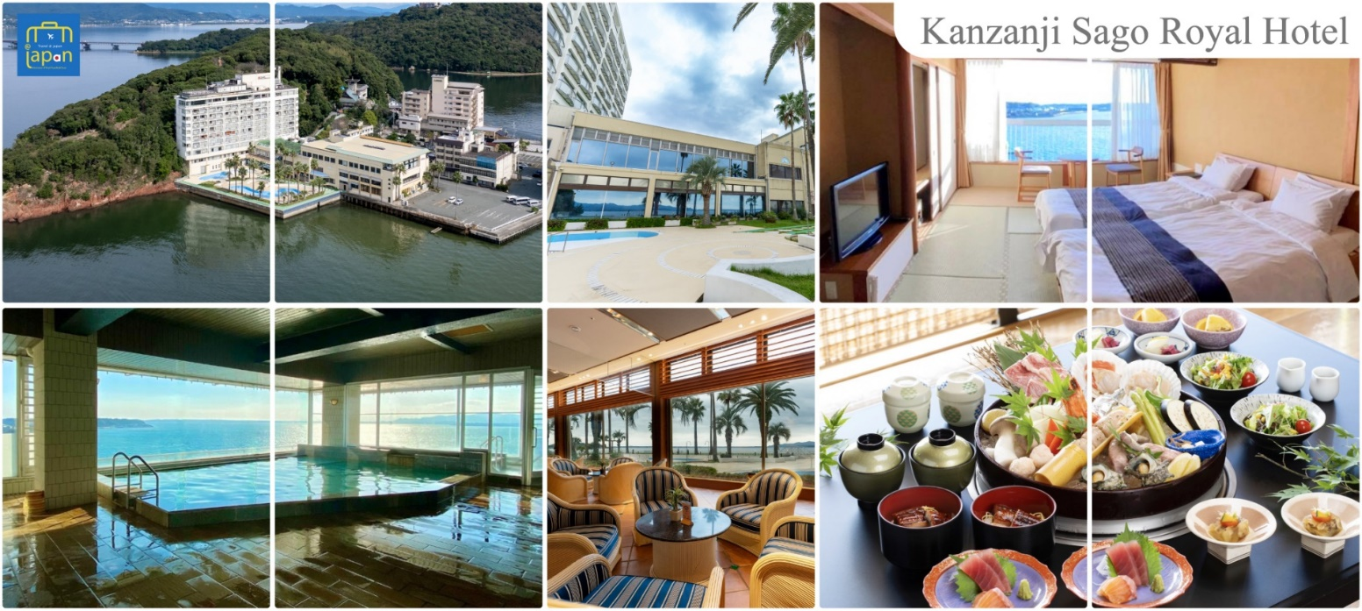

วันที่สี่ เมืองฮามามัตสึ – จังหวัดชิซูโอกะ – น้ำตกชิราอิโตะ – เมืองยามานาชิ –
หมู่บ้านอิยาชิโนซาโตะ – งานประดับไฟฮานะโนะมิยาโกะ – ออนเซ็น + ขาปูยักษ์
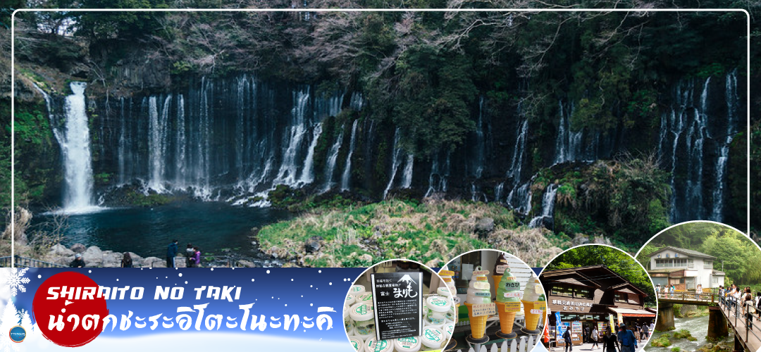
เช้า รับประทานอาหารเช้า ณ ห้องอาหารของโรงแรม (5)
จากนั้นเดินทางสู่ จังหวัดชิซูโอกะ (Shizuoka) (ใช้ระยะเวลาในการเดินทางประมาณ 2 ชั่วโมง) ตั้งอยู่ในภูมิภาคชูบุ บนเกาะฮนชู เป็นที่ตั้งของภูเขาฟูจิบางส่วน เนื่องจากมีส่วนที่ติดทะเลมากทำให้มีอาหารทะเลสดอร่อย เช่น หอยนางรม กุ้ง ปลามากุโระ ปลาไหล และมีชื่อเสียงของการปลูกวาซาบิ และชาเขียว ถือเป็นแหล่งเพาะปลูกชาเขียวที่ดีที่สุดในญี่ปุ่น อีกทั้งยังมีเมืองท่องเที่ยวยอดนิยมอีกมากมาย เพื่อนำท่านสู่ น้ำตกชิราอิโตะ (Shiraito no taki) เป็นน้ำตกตั้งอยู่ที่เมืองฟูจิโนมิยะ จังหวัดชิซูโอกะ เป็นส่วนหนึ่งของอุทยานแห่งชาติฟูจิฮาโกเนอิซุ ได้รับขึ้นทะเบียนเป็นมรดกโลกพร้อมกันกับภูเขาไฟฟูจิ อุทยานแห่งชาติฟูจิฮาโกเนอิซุ และทะเลสาบฟูจิทั้งห้าภายใต้ชื่อ "ฟูจิซัง สถานที่ศักดิ์สิทธิ์และแหล่งที่มาของความบันดาลใจทางศิลปะ" เมื่อวันที่ 22 มิถุนายน ค.ศ.2013 น้ำตกชิราอิโตะถือเป็นน้ำตกที่ศักดิ์สิทธิ์ มีศาลเจ้าอาซามะตั้งอยู่ ด้วยการไหลของสายน้ำที่แยกสายออกเป็นหลากร้อยเส้น ทำให้มองดูแล้วเหมือนกับเส้นด้ายสีขาว จึงเป็นที่มาของชื่อเรียกที่ว่า ชิราอิโตะ ที่แปลตรงตัวว่า ด้ายสีขาวนั่นเอง อีกทั้งที่นี่ยังมีเรื่องราวของการปฏิบัติธรรมในถ้ำที่เคยเกิดภูเขาไฟปะทุขึ้นมาด้วย จึงทำให้ผู้คนให้ความศรัทธากันว่าเป็นที่ชำระล้างจิตใจ และเป็นพื้นที่ศักดิ์สิทธิ์สำคัญของผู้แสวงบุญ จึงถือเป็นพาเวอร์สปอตอีกจุดหนึ่งในญี่ปุ่น ที่นี่สามารถชมฟูจิซังได้ในมุมที่ไม่เหมือนใคร เป็นน้ำตกและภูเขาไฟฟูจิตั้งอยู่ด้านหลัง และถือเป็นจุดชมใบไม้เปลี่ยนสีที่สวยงามมากอีกด้วย
จากนั้นนำท่านเดินทางสู่ จังหวัดยามานาชิ (Yamanashi) (ใช้เวลาเดินทางประมาณ 40 นาที) เป็นจังหวัดที่ตั้งอยู่ในภูมิภาคชูบุของญี่ปุ่น เป็นที่รู้จักจากทัศนียภาพทางธรรมชาติที่สวยงาม รวมถึงภูเขาไฟฟูจิอันโดดเด่น ซึ่งตั้งอยู่บนพรมแดนระหว่างจังหวัดยามานาชิ และชิซูโอกะ
เที่ยง รับประทานอาหารกลางวัน ณ ภัตตาคาร (6)

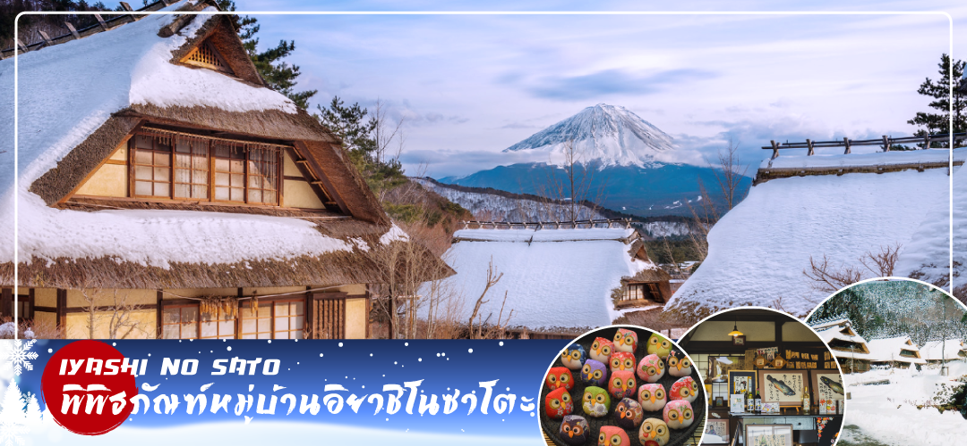
นำท่านสู่ พิพิธภัณฑ์หมู่บ้านอิยาชิโนซาโตะ (Iyashi no Sato) ตั้งอยู่ในพื้นที่ที่เคยเป็นหมู่บ้านเกษตรกรรมบนชายฝั่งทิศตะวันตกของ ทะเลสาบไซโกะ (Lake Saiko) ซึ่งถูกพายุไต้ฝุ่นพัดถล่มในปี ค.ศ.1966 จนกระทั่งต่อมาอีก 40 ปีได้รับการบูรณะขึ้นใหม่ให้เป็นแบบดั้งเดิม และเปิดเป็นพิพิธภัณฑ์กลางแจ้งให้ ประชาชนได้เข้าชมศึกษาเรียนรู้เกี่ยวกับวัฒนธรรม ลองและซื้อสินค้าหัตถกรรมแบบดั้งเดิม ภายในหมู่บ้าน ประกอบด้วยบ้านกว่า 20 หลังคาเรือน ในอาคารแต่ละหลังนอกจากกิจกรรมงานฝีมือแบบดั้งเดิมแล้ว ยังสามารถชมพิพิธภัณฑ์และแกลลอรี่, ซื้อสินค้าพื้นเมือง, เพลิดเพลินกับร้านน้ำชาและร้านอาหาร นอกจากนี้ยังมีจัดอีเวนท์แบบโบราณให้เข้ากับฤดูกาลด้วย
จากนั้นนำท่านชม งานประดับไฟฮานะโนะมิยาโกะ (Hana no miyako Illumination Fantaseum) (ใช้เวลาเดินทางประมาณ 40 นาที) ชมไฟประดับพร้อมฉากภูเขาไฟฟูจิอันงดงามที่เป็นเบื้องหลัง ณ สวนฮะนะโนะมิยาโกะ บริเวณริมทะเลสาบยะมะนะกะ ในจังหวัดยะมะนะชิ (Yamanashi) งานประดับไฟกว่า 500,000 ดวง ความพิเศษของงานเทศกาลไฟประดับนี้เป็นลักษณะพิพิธภัณฑ์ศิลปะกลางแจ้ง จัดแสดงผลงานศิลปะไฟประดับทั่วทั้งบริเวณสวน และยังสามารถชมวิวภูเขาไฟฟูจิ (Mt. Fuji) ซึ่งตั้งตระหง่านสวยงามอยู่เบื้องหลังได้อีกด้วย ภายในสวนมีซุ้มขายอาหาร ที่สามารถหาเมนูร้อนๆทานเพื่อช่วยคลายหนาวได้ โดยปกติทุกวันเสาร์ในช่วงจัดงานเทศกาลมีจัดแสดงโชว์ดอกไม้ไฟอีกด้วย อิสระให้ท่านเดินชมงานประดับไฟ พร้อมถ่ายภาพเก็บความประทับใจตามอัธยาศัย
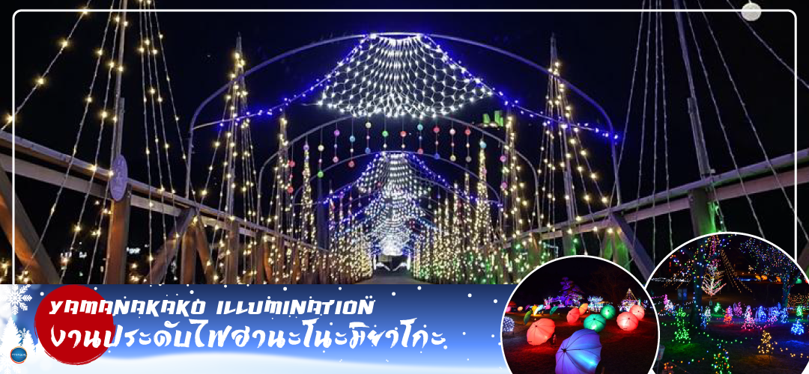
ค่ำ รับประทานอาหารค่ำ ณ ภัตตาคาร ของโรงแรม (7) พิเศษ!! อิ่มอร่อยกับ บุฟเฟ่ต์ขาปู
ที่พัก YUKARI NO MORI, YAMANAKAKO หรือเทียบเท่าระดับเดียวกัน
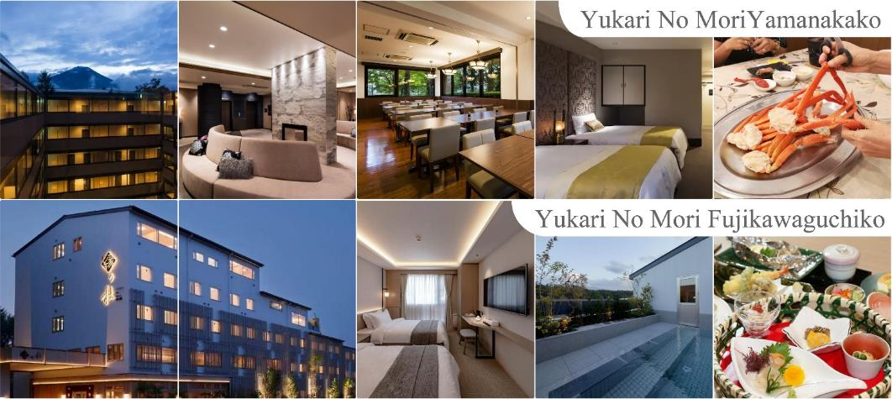
จากนั้นให้ท่านได้ผ่อนคลายกับการ แช่น้ำแร่ออนเซ็นธรรมชาติ เชื่อว่าถ้าได้แช่น้ำแร่แล้ว
จะทำให้ผิวพรรณสวยงามและช่วยให้ระบบหมุนเวียนโลหิตดีขึ้น

วันที่ห้า เมืองยามานาชิ – การเรียนพิธีชงชาญี่ปุ่น – กรุงโตเกียว –
ชมแมวยักษ์ 3 มิติ พร้อมช้อปปิ้ง ย่านชินจูกุ – เมืองนาริตะ – อิออน มอลล์ นาริตะ
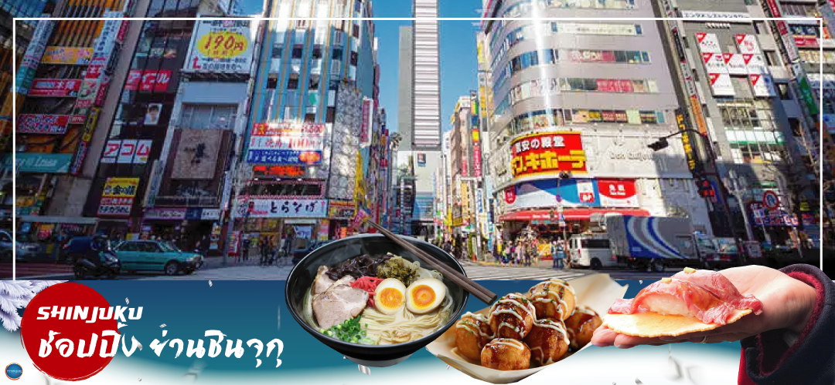
เช้า รับประทานอาหารเช้า ณ ห้องอาหารของโรงแรม (8)
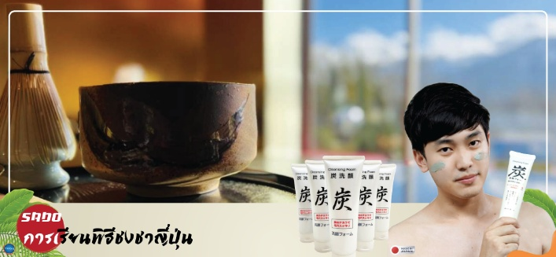
จากนั้นสัมผัสวัฒนธรรมดั้งเดิมของชาวญี่ปุ่น นั่นก็คือ การเรียนพิธีชงชาญี่ปุ่น (Sado) โดยการชงชาตามแบบญี่ปุ่นนั้น มีขั้นตอนมากมาย เริ่มตั้งแต่การชงชา การรับชา และการดื่มชา ทุกขั้นตอนนั้นล้วนมีพิธี รายละเอียดที่บรรจงและสวยงามเป็นอย่างมาก พิธีชงชานี้ ไม่ใช่แค่รับชมอย่างเดียว ยังเปิดโอกาสให้ท่านได้มีส่วนร่วมในพิธีการชงชานี้อีกด้วย และจากนั้นให้ท่านได้อิสระเลือกซื้อของที่ระลึกตามอัธยาศัย
เดินทางสู่ โตเกียว (Tokyo) (ใช้เวลาเดินทางโดยประมาณ 2 ชั่วโมง) เมืองหลวงของประเทศญี่ปุ่น ตั้งอยู่ในภูมิภาคคันโต (Kanto) บนเกาะฮอนชู (Honshu) ในอดีตคือเมืองเอโดะ (Edo) มีรถไฟสายยามาโนเตะ (Yamanote) วนเป็นวงกลมอยู่ใจกลางเมือง มีสถานที่ท่องเที่ยวมากมาย เป็นจุดหมายปลายทางยอดนิยมของนักท่องเที่ยวทั่วโลก
เที่ยง อิสระรับประทานอาหารกลางวันตามอัธยาศัย
นำท่านช้อปปิ้ง ย่านช้อปปิ้งชินจุกุ (Shinjuku) ให้ท่านอิสระและเพลิดเพลินกับการช้อปปิ้งสินค้ามากมายทั้งเครื่องใช้ไฟฟ้า กล้องถ่ายรูปดิจิตอล นาฬิกา เครื่องเล่นเกมส์ หรือสินค้าที่จะเอาใจคุณผู้หญิงด้วย กระเป๋า รองเท้า เสื้อผ้า แบรนด์เนม เสื้อผ้าแฟชั่นสำหรับวัยรุ่น เครื่องสำอางยี่ห้อดังของญี่ปุ่นไม่ว่าจะเป็น KOSE, KANEBO, SK II, SHISEDO และอื่นๆ อีกมากมาย ห้ามพลาด!!! จุดเช็คอินแห่งใหม่ของชาวโซเชี่ยล นั่นก็คือ แมวยักษ์ 3 มิติ ที่โผล่บนจอแอลอีดีมีขนาดมหึมา จอมีความโค้งขนาด 154 ตารางเมตร (1,664 ตารางฟุต) เสียงที่ออกจากลำโพงคุณภาพเกรดดี ความละเอียดภาพระดับ 4K ถือเป็นเทคโนโลยีระดับสูง ที่ให้ภาพเสมือนจริงปรากฎเป็นภาพแมวเหมียวเดินเล่นไปมาอยู่เหนือกรุงโตเกียว นอกจากแมวยักษ์แล้ว ท่านยังสามารถรับชมโฆษณาต่างๆ ที่ถูกครีเอทให้เป็นภาพ 3 มิติผ่านจอแอลอีดีนี้ ไม่ว่าจะเป็น แพนด้า, รองเท้าไนกี้, น้องหมา Pompompurin, จานบิน UFO แม้แต่ หุ่นยนต์เครื่องดูดฝุ่น ท่านสามารถรับชมและเก็บภาพได้ตามอัธยาศัย
ได้เวลาอันสมควรนำท่านเดินทางสู่ เมืองนาริตะ (ใช้เวลาเดินทางประมาณ 1.30 ชั่วโมง)
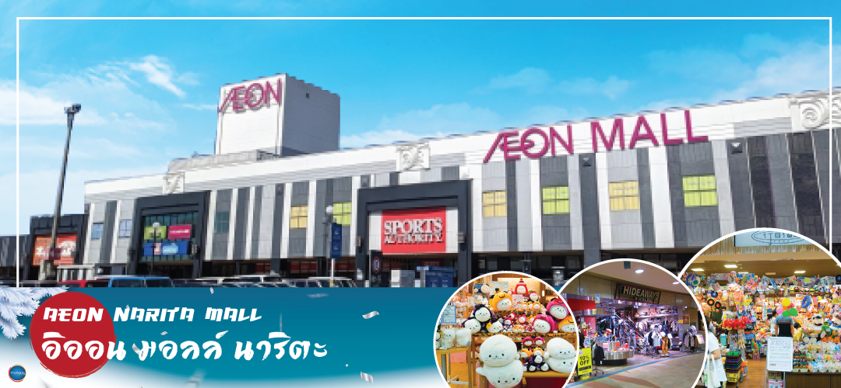
นำท่านสู่ อิออน มอลล์ นาริตะ (Aeon Narita Mall) ห้างสรรพสินค้าที่นิยมในหมู่นักท่องเที่ยวชาวต่างชาติ เนื่องจากตั้งอยู่ใกล้กับสนามบินนานาชาตินาริตะ ภายในตกแต่งในรูปแบบที่ทันสมัยสไตล์ญี่ปุ่น มีร้านค้าที่หลากหลายมากกว่า 150 ร้านจำหน่ายสินค้าแฟชั่น อาหารสดใหม่ และอุปกรณ์ภายในบ้าน นอกจากนี้ยังมีร้านเสื้อผ้าแฟชั่นมากมาย เช่น MUJI, 100 yen shop, Sanrio store, Capcom games arcade และซุปเปอร์มาร์เกตขนาดใหญ่
เย็น อิสระรับประทานอาหารเย็นตามอัธยาศัย
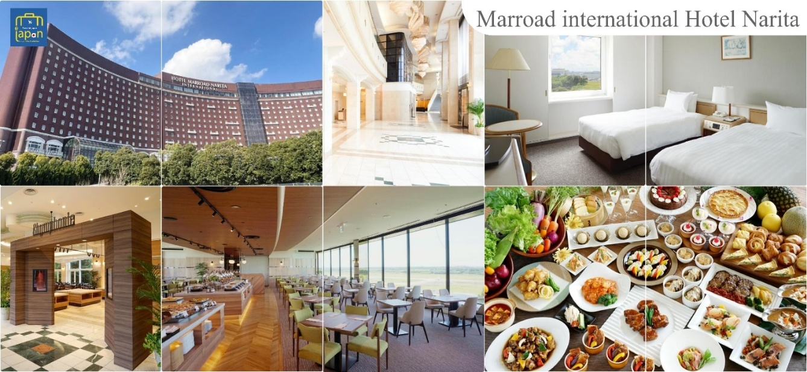
พักที่ MARROAD INTERNATIONAL HOTEL NARITA หรือเทียบเท่าระดับเดียวกัน

วันที่หก ท่าอากาศยานนานาชาตินาริตะ ประเทศญี่ปุ่น – ท่าอากาศยานนานาชาติเตินเซินเญิ้ต ประเทศเวียดนาม – ท่าอากาศยานสุวรรณภูมิ กรุงเทพฯ ประเทศไทย
เช้า รับประทานอาหารเช้า ณ ห้องอาหารของโรงแรม (9)
หลังรับประทานอาหารเช้าเรียบร้อยแล้ว นำท่านออกเดินทางสู่ ท่าอากาศยานนานาชาตินาริตะ ประเทศญี่ปุ่น (โดยรถบัสโรงแรม)
09.30 น. ออกเดินทางสู่ กรุงเทพฯ ประเทศไทย โดยสายการบิน เวียดนาม แอร์ไลน์ เที่ยวบินที่ VN307
14.10 น. เดินทางถึง ท่าอากาศยานนานาชาติเตินเซินเญิ้ต นครโฮจิมินห์ ประเทศเวียดนาม
เพื่อแวะเปลี่ยนเครื่อง
16.55 น. เหิรฟ้าสู่ ประเทศไทย โดยสายการบิน เวียดนาม แอร์ไลน์ เที่ยวบิน VN607
18.30 น. เดินทางถึง ท่าอากาศยานสุวรรณภูมิ กรุงเทพฯ โดยสวัสดิภาพ พร้อมความประทับใจ
**สายการบินมีบริการอาหารและเครื่องดื่มบนเครื่อง**
******************

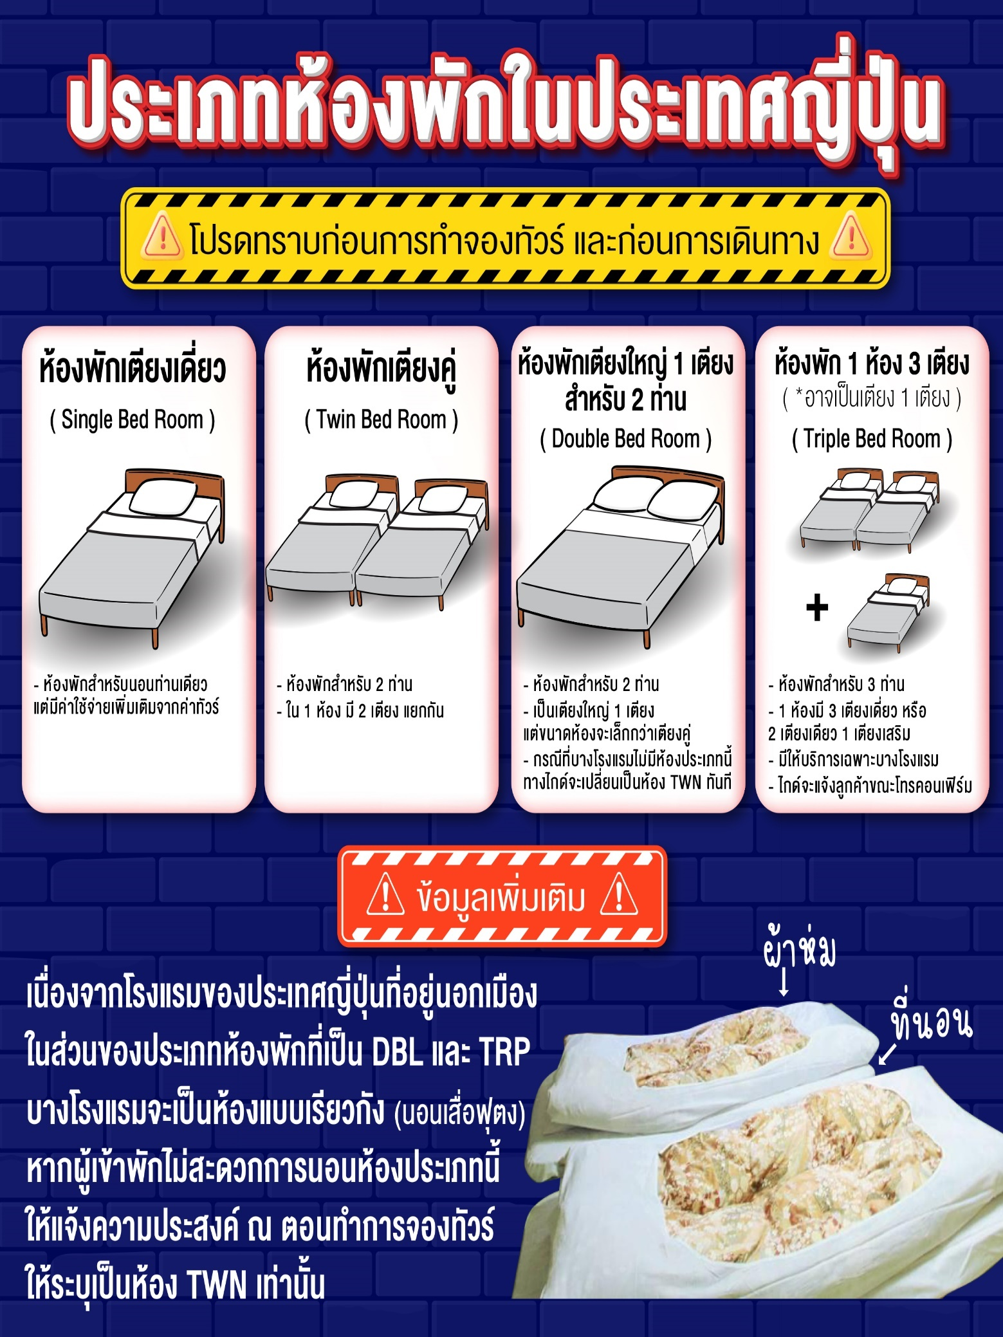

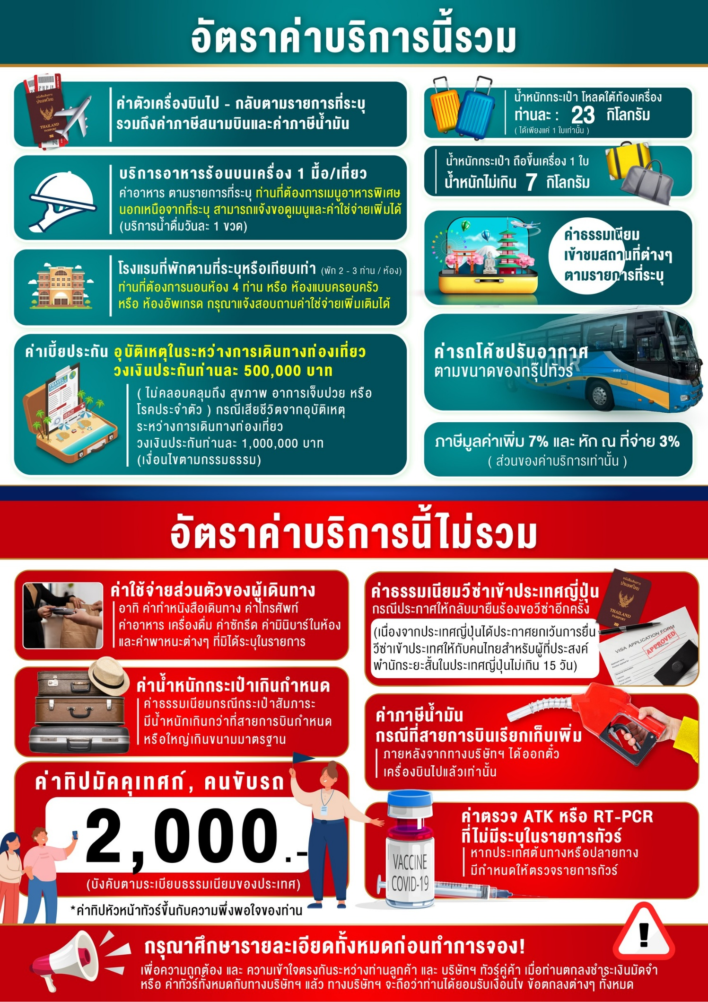
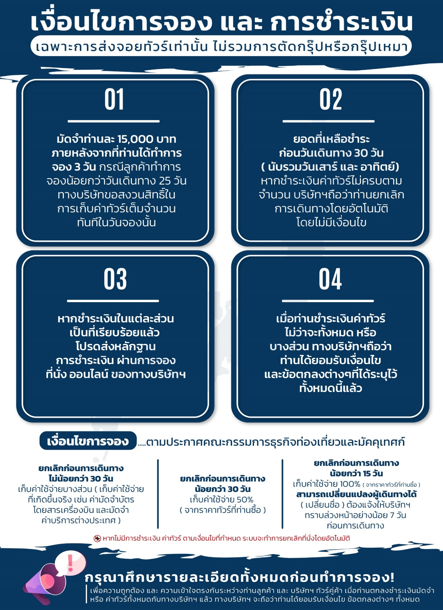
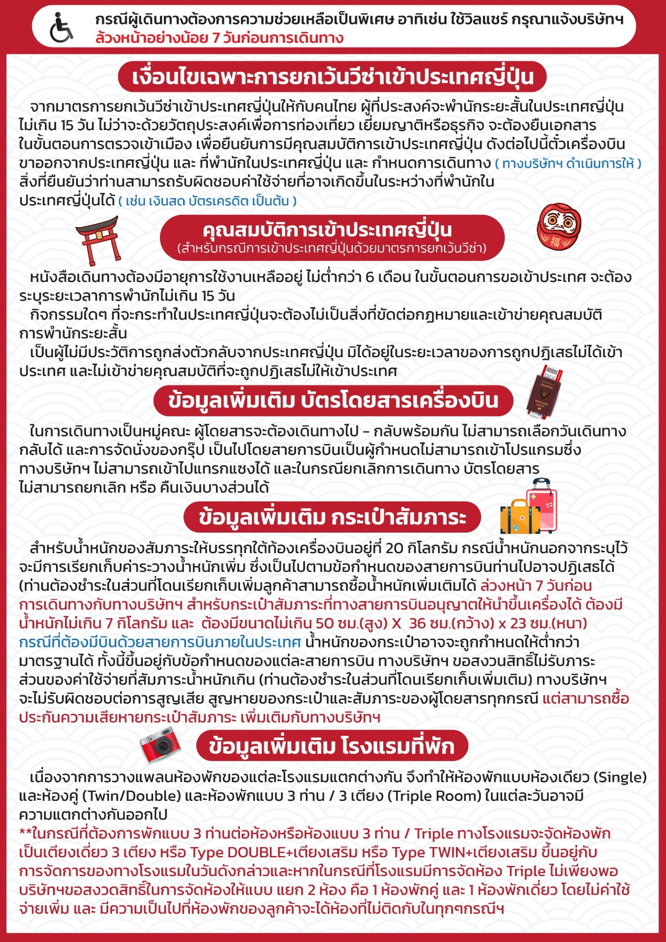
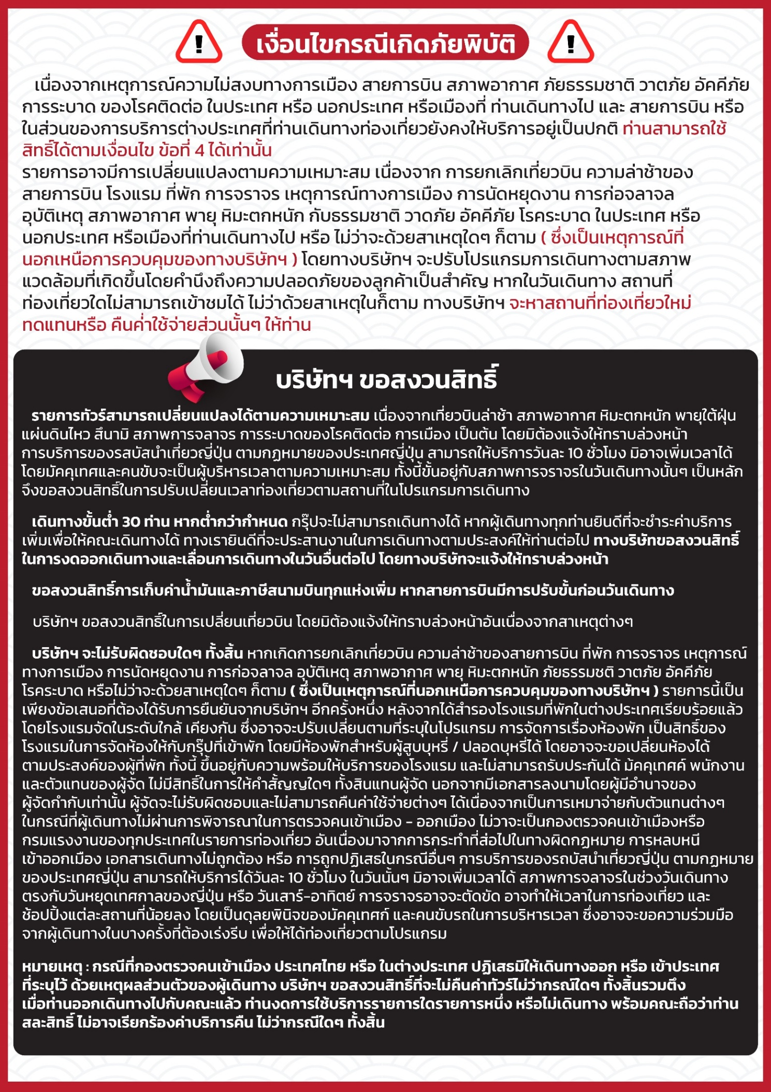

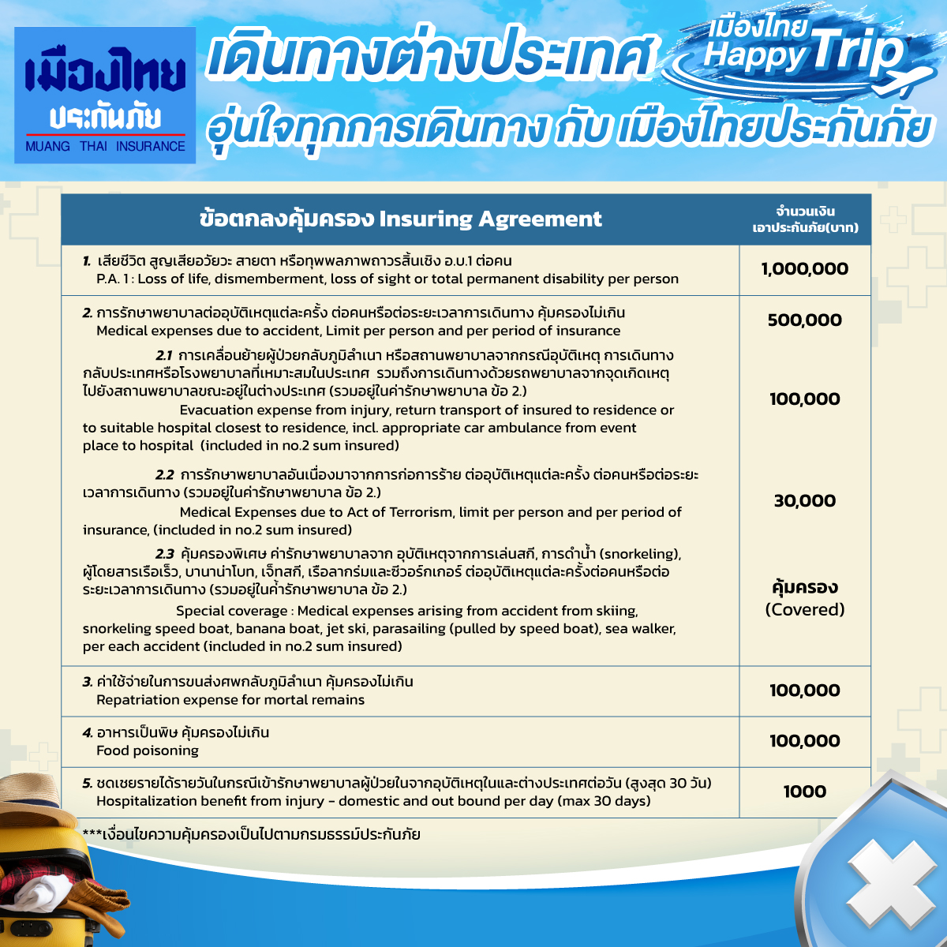

**อัพเดทล่าสุดจากทางสายการบิน กรณีกระเป๋าแตกหักหรือชำรุดเนื่องจากทางสายการบินหรือใดๆก็ตาม ทางสายการบินจะไม่รับผิดชอบในทุกกรณี
ซึ่งประกันการเดินทางที่ทางบริษัททำให้จะไม่รวมค่าประกันกระเป๋าเดินทาง**

ใบจองทัวร์ / BOOKING FORM

รายการทัวร์.................................................................................. วันเดินทาง........................................
ชื่อผู้ติดต่อ (ผู้จอง) .................................................................. โทร......................................................
จำนวนผู้เดินทางทั้งหมด.................คน (ผู้ใหญ่................ท่าน / เด็กอายุต่ำกว่า 12 ปี..............ท่าน)
จำนวนห้องพักที่ใช้ทั้งหมด.............ห้อง (TWIN........... /DOUBLE………... / SGL…….…… / TRIPLE.............)

รายชื่อผู้เดินทาง (กรุณากรอกชื่อไทยและอังกฤษอย่างถูกต้องตามหนังสือเดินทาง เรียงตามห้องพัก)
ลำดับ | ชื่อ-นามสกุล (ภาษาไทย) | ชื่อ-นามสกุล(ภาษาอังกฤษ) | วันเกิด (ว/ด/ป)
1
2
3
4
5
6
7
8
9
10

หมายเหตุ กรุณาแจ้งความประสงค์อื่นตามที่ท่านต้องการ อาทิเช่น
อาหาร ไม่ทานเนื้อวัว ไม่ทานเนื้อหมู ไม่ทานสัตว์ปีก ทานมังสาวิรัต
รายละเอียดอื่นๆ ..................................................................................................................................
.........................................................................................................................................................

ข้าพเจ้ารับทราบเงื่อนไขในรายการทัวร์เรียบร้อยแล้ว

ลงชื่อ.............................................................ผู้จอง

(..............................................................)

